**Информация к проекту решения по заявлению:**

**1.4. ООО «Строительные решения. Специализированный застройщик»**

**Земельный участок:**

кадастровый номер **54:35:053180:121**;

местоположение:Российская Федерация, Новосибирская область, городской округ город Новосибирск, город Новосибирск, **Кировский район**, ул. Бронная, з/у 22;

площадь 22488 кв.м.;

(планшет 10417, 10418, 10419, 10420).

**Зонирование: з**она застройки жилыми домами смешанной этажности (Ж-1), подзона застройки жилыми домами смешанной этажности пониженной плотности застройки (Ж-1.5)

**Заявленные требования:** *уменьшения предельного минимального количества машино-мест для стоянок индивидуальных транспортных средств для объектов капитального строительства в границах земельного участка с 518 машино-мест до 262 машино-мест в границах земельного участка;*

*увеличения предельного максимального количества квартир на земельном участке для объектов капитального строительства с 319 квартир на 1 га до 456 квартир на 1 га.*

**Обоснование согласно заявлению:** *в связи с тем, что рельеф, инженерно-геологические характеристики земельного участка и наличие инженерных сетей являются неблагоприятными для застройки*

**Планируется: проектирование и строительство объектов: "ЖК "Семейный квартал" Многоквартирные, многоэтажные дома (№ 1, 2 по генплану) с объектами обслуживания жилой застройки во встроенных помещениях (I, II, III, IV этапы строительства)"**

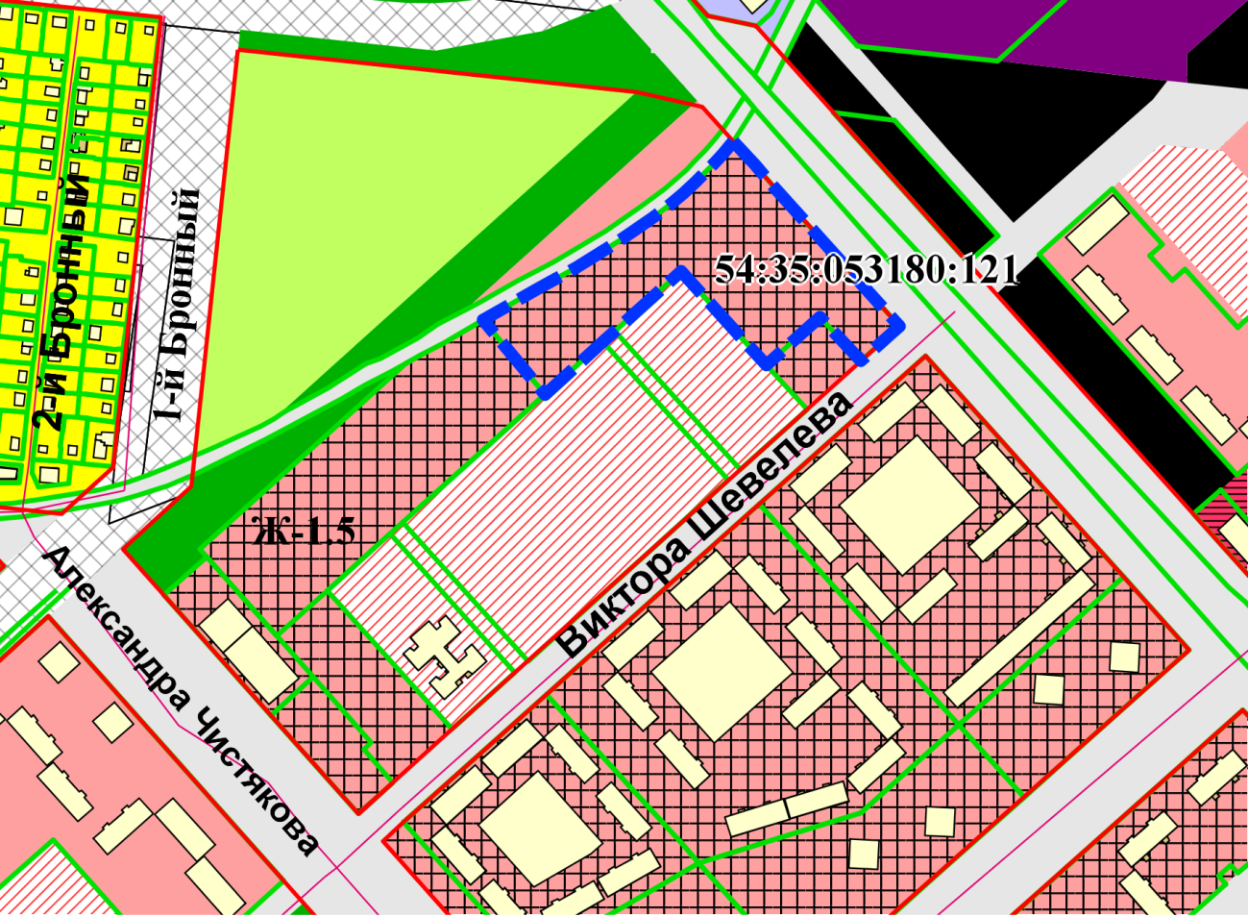

Приложения к заявлению: